MERE
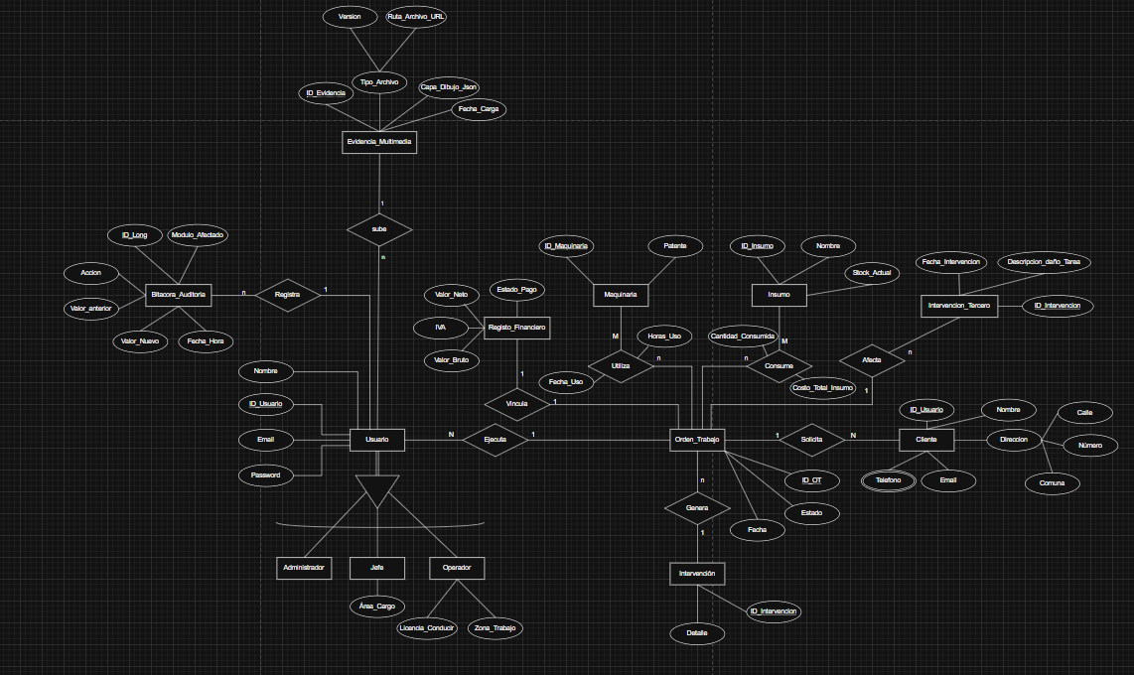

MR
Tablas de Usuario
Usuario (ID_Usuario, Nombre, Email, Contraseña, Área_Cargo, Licencia_Conducir, Zona_Trabajo)
Tablas del Sistema Principal
Cliente (ID_Cliente, RUT, Nombre, Telefono, Email, Direccion)

Orden_Trabajo (ID_OT, Fecha_Emisión, Estado, Prioridad, ID_Cliente, ID_Operador)

Maquinaria (ID_Maquinaria, Patente, Marca, Estado)

Insumo (ID_Insumo, Nombre, Stock_Actual)

Intervención (ID_Intervencion, Detalle, ID_OT)

Tablas Adicionales
Bitácora_Auditoria (ID_Long, Módulo_Afectado, Acción, Valor_Anterior, Valor_Nuevo, Fecha_Hora)

Evidencia_Multimedia (ID_Evidencia, Tipo_Archivo, Versión, Ruta_Archivo_URL, Capa_Dibujo_Json, Fecha_Carga)

Registro_Financiar (ID_Registro_Financiar, Estimacion_Costo, Estado_Pago, IVA)

Tablas de Relaciones N:M
Utiliza (ID_OT, ID_Maquinaria, Horas_Uso, Fecha_Uso)
Consume (ID_OT, ID_Insumo, Cantidad_Consumida, Costo_Total)
FR
1FN
Regla: Todos los atributos deben ser atómicos (no pueden tener listas de valores dentro de una sola celda).

Tu estado: Tus tablas ya cumplen con esto. Por ejemplo, en Cliente no pusiste un campo "Teléfonos" que contenga una lista (ej: "9999, 8888, 7777"); pusiste un solo campo Telefono. ¡Cumplido!

2FN
Regla: La tabla debe estar en 1FN y todos los atributos que no son llave primaria deben depender de la llave primaria completa.

Punto crítico (Tablas N:M): Aquí es donde tu diseño brilla. Como separaste Utiliza y Consume, estás en 2FN.
- Si hubieras puesto Nombre_Maquinaria dentro de la tabla Utiliza, estarías rompiendo la 2FN porque el nombre de la máquina depende solo del ID_Maquinaria y no del ID_OT. Como no lo hiciste, ¡estás en 2FN!

Tablas de Usuario
Usuario (ID_Usuario, Nombre, Email, Contraseña, Área_Cargo, Licencia_Conducir, Zona_Trabajo)
Tablas del Sistema Principal
Cliente (ID_Cliente, RUT, Nombre, Telefono, Email, Direccion)

Orden_Trabajo (ID_OT, Fecha_Emisión, Estado, Prioridad, ID_Cliente, ID_Operador)

Maquinaria (ID_Maquinaria, Patente, Marca, Estado)

Insumo (ID_Insumo, Nombre, Stock_Actual)

Intervención (ID_Intervencion, Detalle, ID_OT)

Tablas Adicionales
Bitácora_Auditoria (ID_Long, Módulo_Afectado, Acción, Valor_Anterior, Valor_Nuevo, Fecha_Hora)

Evidencia_Multimedia (ID_Evidencia, Tipo_Archivo, Versión, Ruta_Archivo_URL, Capa_Dibujo_Json, Fecha_Carga)

Registro_Financiar (ID_Registro_Financiar, Estimacion_Costo, Estado_Pago, IVA)

Tablas de Relaciones N:M
Utiliza (ID_OT, ID_Maquinaria, Horas_Uso, Fecha_Uso)
Consume (ID_OT, ID_Insumo, Cantidad_Consumida, Costo_Total)
En conclusión, cada atributo depende funcionalmente de la llave primaria completa de su tabla, por lo tanto, no existen dependencias parciales y el modelo se encuentra en 2FN.
Ejemplo alterno
Tabla inicial (No está en 3FN): Cliente_Incompleto(<u>ID_Cliente</u>, Nombre, RUT, Telefono, Tipo_Direccion, Direccion)

Análisis: La columna Direccion y Tipo_Direccion podrían generar redundancia si un mismo cliente tiene varias.

Normalización (Solución): Se separa la dirección en una tabla nueva Direccion_Cliente conectada por ID_Cliente (FK) para alcanzar la 3FN.
3FN
Regla: La tabla debe estar en 2FN y no deben existir dependencias transitivas. Es decir, un atributo no debe depender de otro atributo que no sea la llave primaria.
Ejemplo de error (que debes evitar): Si en la tabla Orden_Trabajo pones Nombre_Cliente.
- Por qué está mal: Porque Nombre_Cliente depende de ID_Cliente, y ID_Cliente depende de ID_OT. Eso es una dependencia transitiva.
- Tu solución: En tu tabla Orden_Trabajo solo tienes ID_Cliente. El nombre está en la tabla Cliente. ¡Estás en 3FN!

Modelo físico
